**五邑大学计算机学院**

**School of Computer Science**



**《JavaEE课程设计》报告**

**题 目：** 博客网站

**专 业**： 软件工程

**班 级**

**起止日期**： 2017 年 5 月 15 日 至 2017 年 7月 7 日

**目 录**

**一．概述**

1.1 项目背景

1.2 编写目的

1.3 项目名称

1.4 开发环境

**二．需求分析**

2.1 问题的提出

2.2 需完成的功能

**三．数据库设计**

3.1 概念模型设计

3.2 逻辑模型设计

3.3 物理数据库设计

**四．功能设计**

4.1 系统功能分析

4.2 系统功能模块设计

4.3 功能模块图

4.4 功能流程图

**五．程序代码及其它**

5.1 主界面设计

5.2 其它界面设计与实现

**六．设计心得**

**七. 参考文献**

**八. 项目组成员分工**

**一．概述**

1.1 项目背景

信息技术高速发展的今天，沟通就更为便捷与迅速。网上的博客、微博、贴吧这种让人们沟通与分享信息的网站是非常受欢迎的。它们提供沟通的桥梁。帮助人们解决一个又一个的问题。在这个大前提、大背景之下我们小组决定模拟博客的功能。开发一个博客网站。

1.2 编写目的

博客网站的目的是为用户提供一个沟通的平台。用户可以在该平台上进行沟通与分享。其他的用户可以根据自身遇到的问题来进行查询文章，再通过在文章下评论进行沟通来解决现实中的问题。

1.3 项目名称

本项目是博客网站，是根据博客、贴吧之类的网站进行开发的。

1.4 开发环境

所用语言是Java，开发工具是IDEA2016，使用的服务器是Tomcat8.0，使用的了JSP、JavaBean、servlet和模糊查询等，数据库用的是Mysql。

**二．需求分析**

2.1 问题的提出

在当今时代，互联网成为人们了解世界，寻找解决问题的方式的最直接的途径。而如何去找能解决问题的人与文章就成了问题。本网站就是为了解决这类问题而设计出来的。让用户可以在本网站发表文章与在文章下进行评论以方便以后遇到该问题的用户。

2.2 需完成的功能

2.2.1登录注册模块

实现博客用户的注册、登录操作，登录成功时根据权限进入普通用户管理界面或管理员后台管理界面

2.2.2管理员的后台管理模块

1.管理员管理用户

a.查看所有的用户

b.修改用户的信息

c.如果用户不符合规定可以删除用户

2.管理员管理文章

a.查询文章

b.删除文章（文章不符合要求）

c.删除评论（评论不符合要求）

3.查看个人信息、修改个人信息（修改密码）

2.2.3用户管理模块

a.查看个人信息、修改个人信息（修改密码）

b.用户发表、查询、删除文章

c.对文章进行评论、收藏

d.查看我的文章、评论、收藏

**三．数据库设计**

3.1 概念模型设计

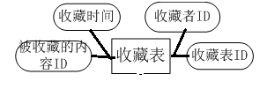

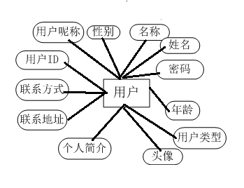

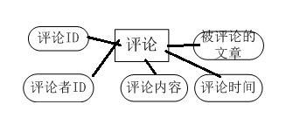

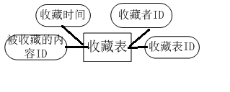

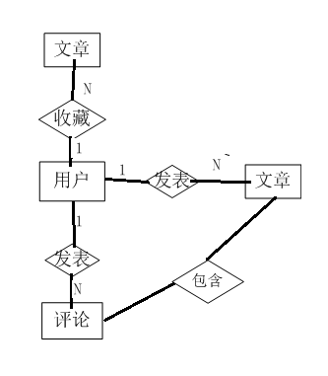

3.2 逻辑模型设计

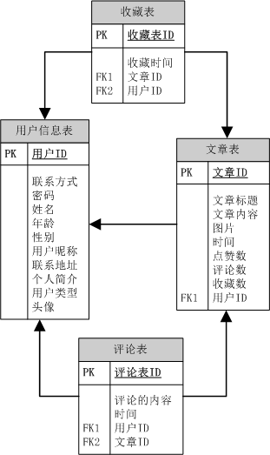

3.3 物理数据库设计

数据库方面设计了四个表：

**用户信息表：**

ID、联系方式、密码、昵称、姓名、年龄、性别、联系地址、个人简介、用户类型（0表示普通用户，1表示管理员）、头像（图片）

博客文章

**文章表：**

ID、发表人ID、标题、内容文字、内容图片、时间、点赞数量、收藏数、评论数  
**文章评论表：**

id、被评论的文章ID、评论内容、评论者ID、评论时间

**文章收藏表：**

id、被收藏的文章ID、收藏者ID、收藏时间

用户信息表【user_tab】

|  |  |  |  |  |  |
| --- | --- | --- | --- | --- | --- |
| **字段名** | **类型/长度** | **主键** | **外键** | **可空** | **说明** |
| id | Int |  |  |  | 自动编号,自增长(用户ID) |
| phone | varchar(32) |  |  |  | 联系方式 |
| password | varChar(32) |  |  |  | 密码 |
| name | varchar(32) |  |  |  | 姓名 |
| age | int |  |  |  | 年龄 |
| gender | Tinyint(4) |  |  |  | 性别：0表示男，1表示女 |
| nickname | varChar(64) |  |  |  | 用户昵称 |
| address | varchar(32) |  |  |  | 联系地址 |
| introduction | text |  |  |  | 个人简介 |
| type | int |  |  |  | 用户类型（0：普通用户，1：管理员） |
| Headicon | varChar(64) |  |  |  | 头像 |

文章表【essay_tab】

|  |  |  |  |  |  |
| --- | --- | --- | --- | --- | --- |
| **字段名** | **类型/长度** | **主键** | **外键** | **可空** | **说明** |
| essayId | Int |  |  |  | 自动编号,自增长 |
| userId | int |  |  |  | 发帖人ID |
| essayTitle | text |  |  |  | 内容文字 |
| essayContent | text |  |  |  | 内容文字 |
| Images | varChar(64) |  |  |  | 图片 |
| sendTime | date |  |  |  | 时间 |
| likesAmount | Int |  |  |  | 点赞数 |
| commentAmount | Int |  |  |  | 评论数 |
| collectAmount | Int |  |  |  | 收藏数 |

评论表【discuss_tab】

|  |  |  |  |  |  |
| --- | --- | --- | --- | --- | --- |
| **字段名** | **类型/长度** | **主键** | **外键** | **可空** | **说明** |
| discussid | Int |  |  |  | 自动编号,自增长 |
| essayId | int |  |  |  | 被评论的文章ID |
| discussorId | int |  |  |  | 评论者ID |
| discussContent | text |  |  |  | 评论内容 |
| discussTime | date |  |  |  | 评论时间 |

收藏表【collect_tab】

|  |  |  |  |  |  |
| --- | --- | --- | --- | --- | --- |
| **字段名** | **类型/长度** | **主键** | **外键** | **可空** | **说明** |
| id | Int |  |  |  | 自动编号,自增长 |
| essayId | int |  |  |  | 被收藏的内容ID |
| collectorId | int |  |  |  | 收藏者ID，关联user，是user的id |
| collectTime | date |  |  |  | 收藏时间 |

1. **功能设计**

4.1 系统功能分析

系统的功能主要分两个模块：普通用户的前端模块、管理员的后台管理模块。

4.2 系统功能模块设计

4.2.1登录注册模块

实现博客用户的注册、登录操作，登录成功时根据权限进入普通用户管理界面或管理员后台管理界面

4.2.2管理员的后台管理模块

1.管理员管理用户

a.查看所有的用户

b.修改用户的信息

c.如果用户不符合规定可以删除用户

2.管理员管理文章

a.查询文章

b.删除文章（文章不符合要求）

c.删除评论（评论不符合要求）

3.查看个人信息、修改个人信息（修改密码）

4.2.3用户管理模块

a.查看个人信息、修改个人信息（修改密码）

b.用户发表、查询、删除文章

c.对文章进行评论、收藏

d.查看我的文章、评论、收藏

4.3功能模块图

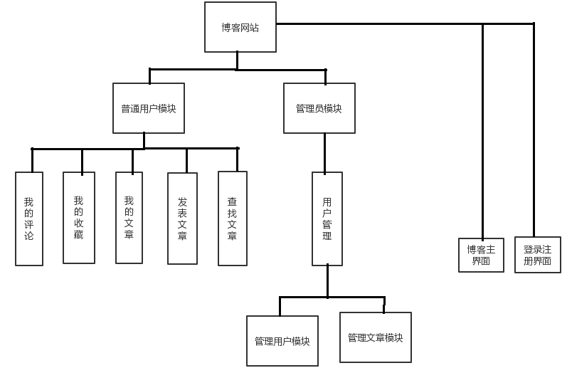

4.4功能流程图

1. 登录功能

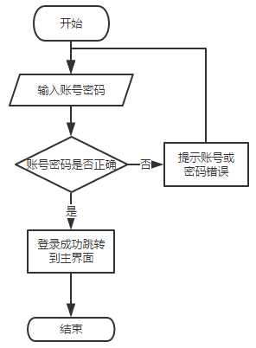

b.注册功能

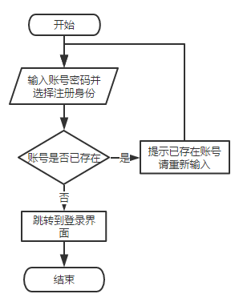

c.查找文章

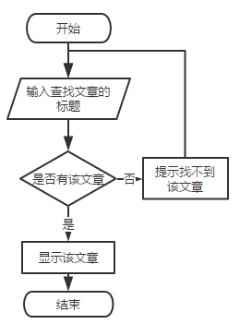

d.发表文章

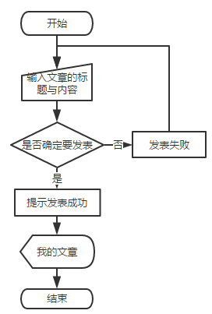

e.我的收藏

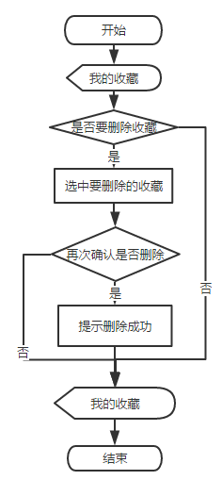

f.用户和管理员修改个人信息

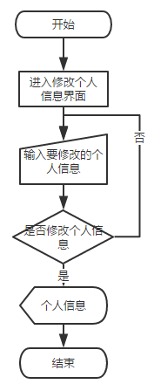

g.修改密码

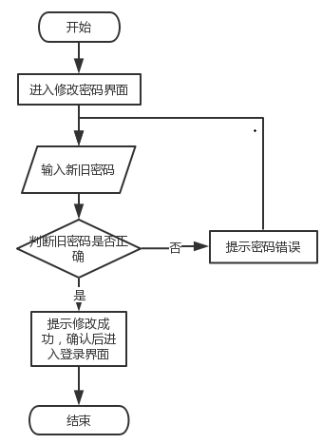

**五．程序代码及其它**

5.1.登录注册界面

1. 登录界面

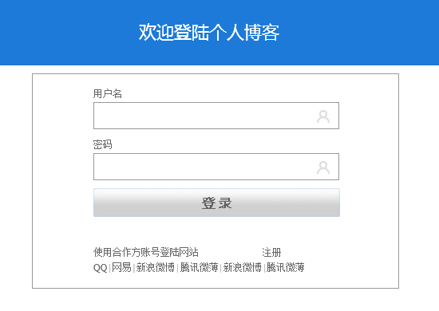b.注册界面

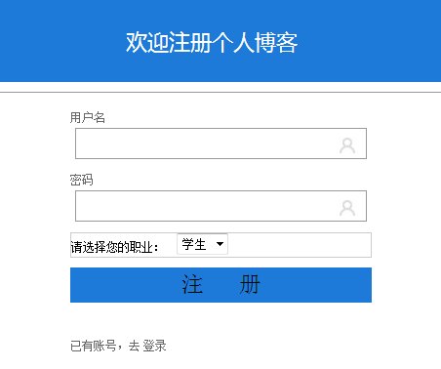

5.2.普通用户博客主界面

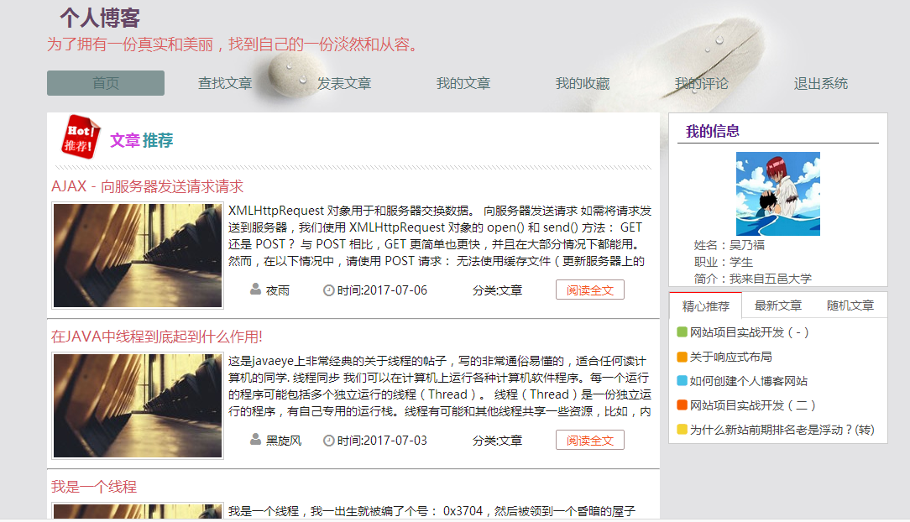

5.3.个人博客主页

1. 我的发表文章界面

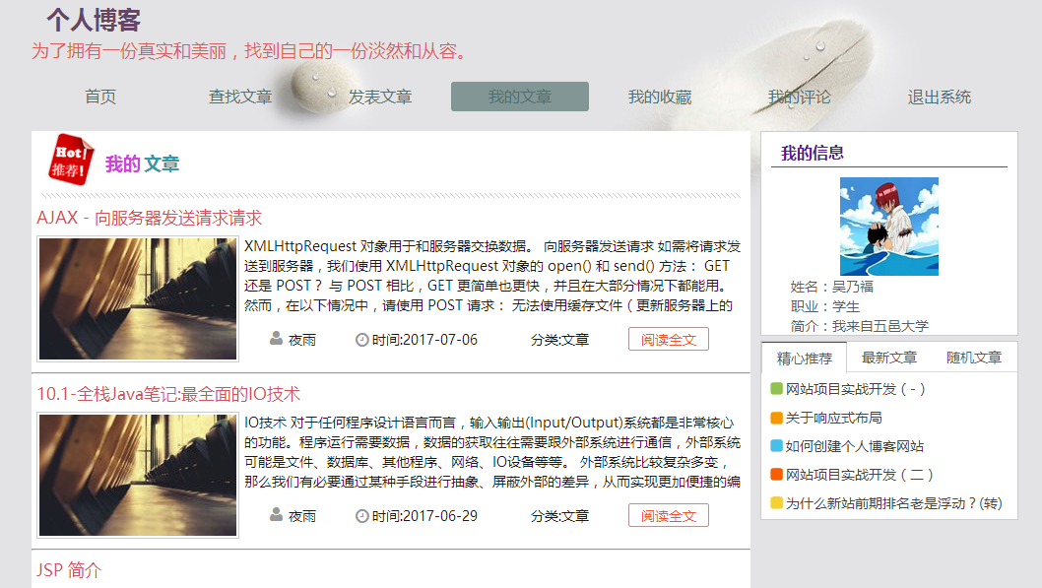

b.我的收藏文章界面

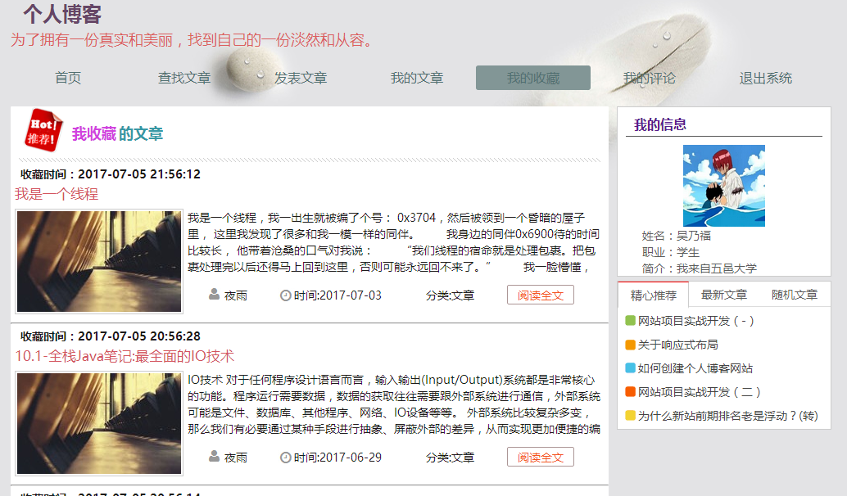

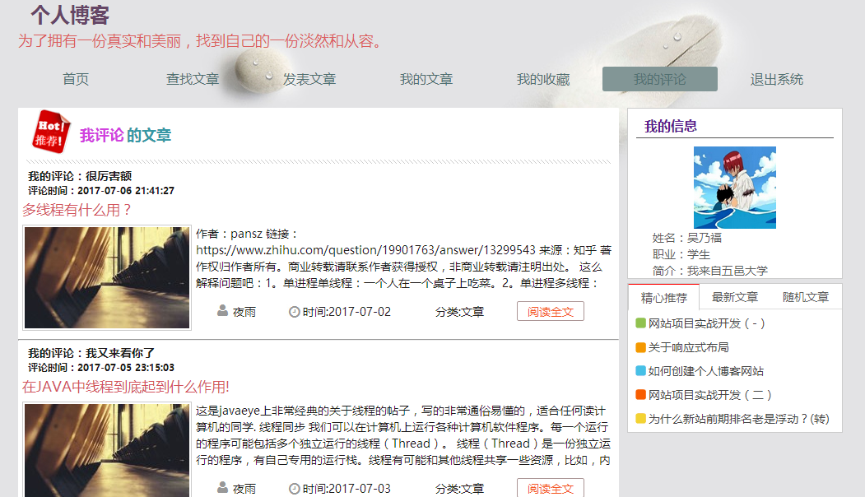c.我的评论界面

5.4.个人信息管理

1. 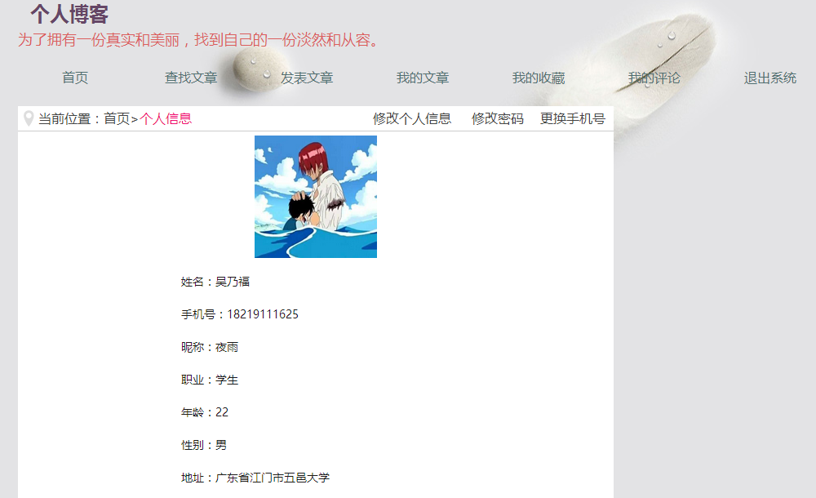查看个人信息界面

b.修改个人信息界面

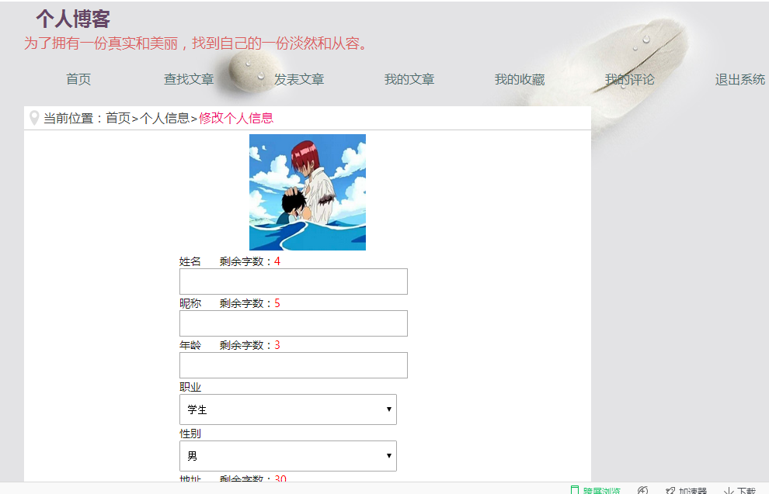

c.修改密码界面

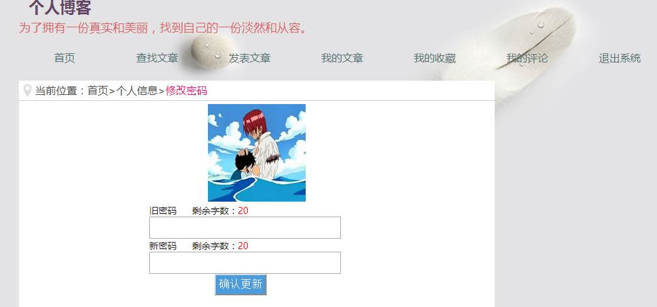

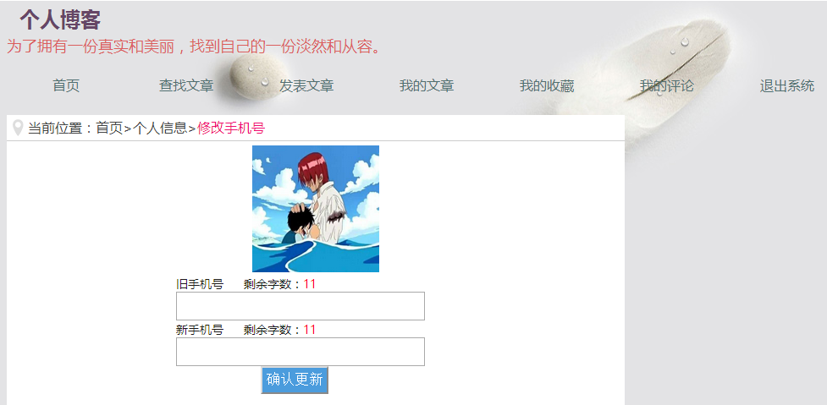c.修改手机号界面

5.5发表文章界面

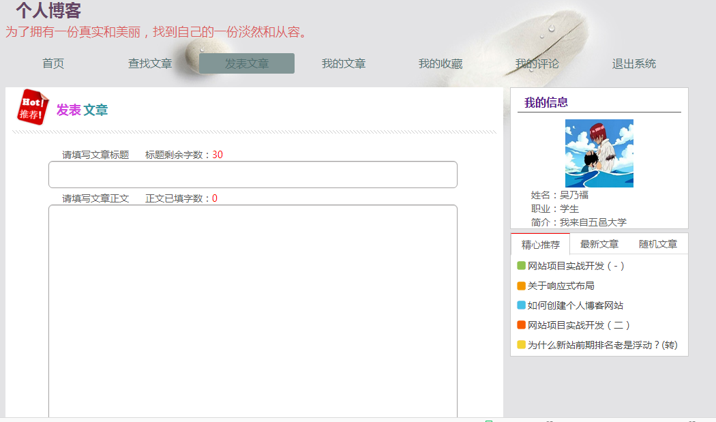

5.6文章详情界面

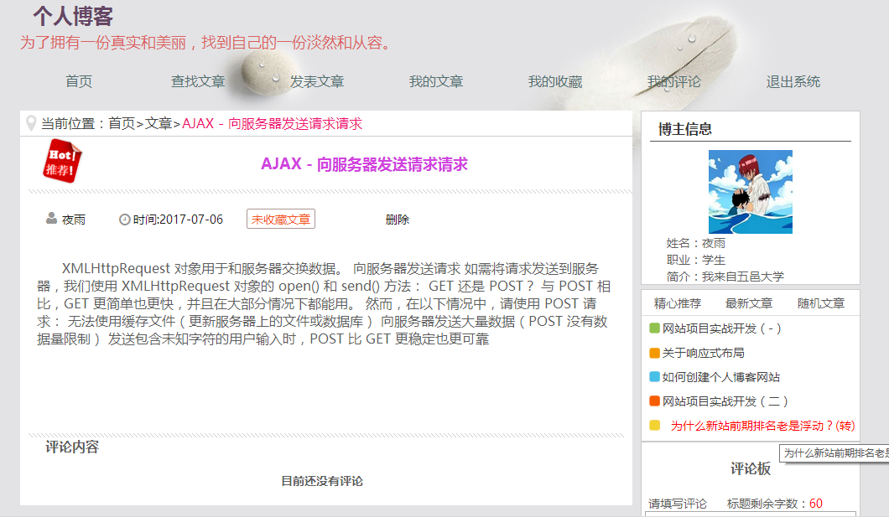

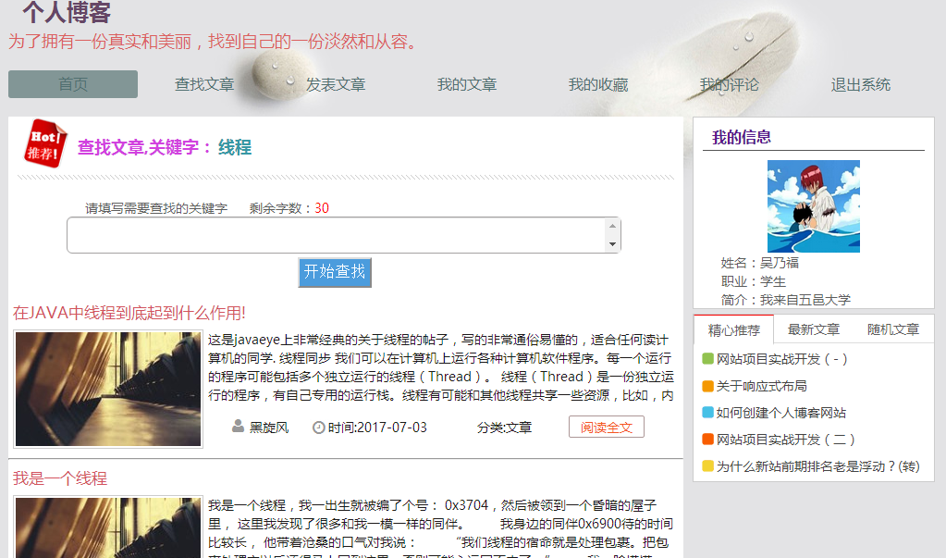5.7查询文章界面

5.8.管理员后台

1. 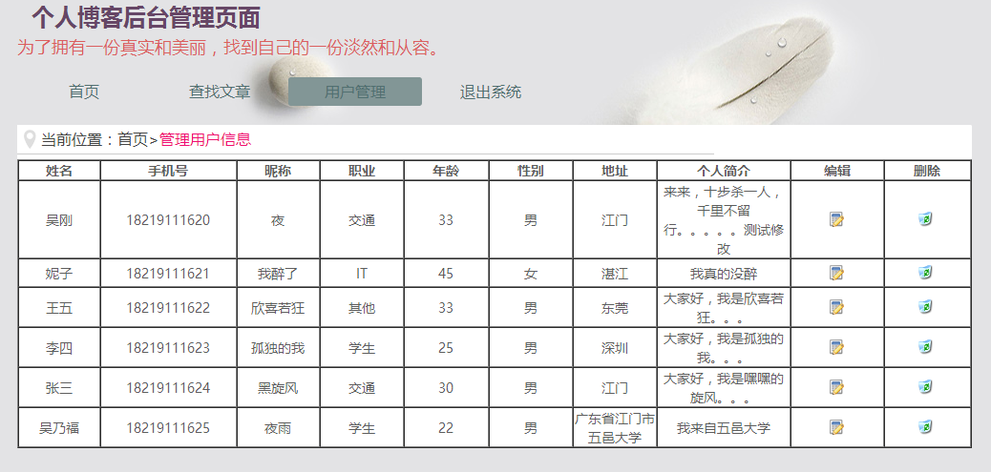管理用户界面

b.管理文章界面

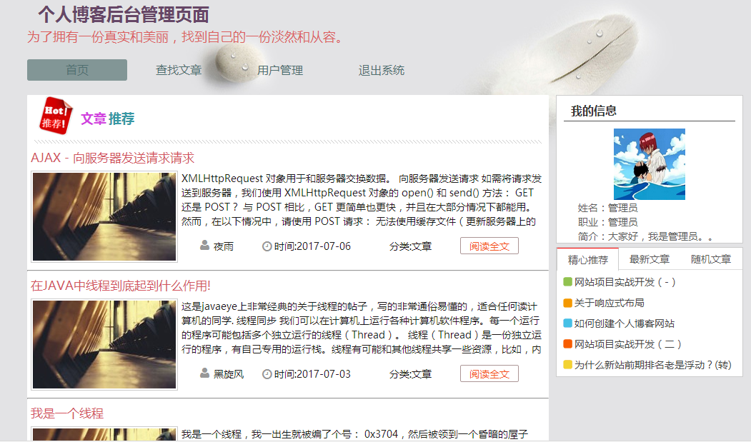

1. **设计心得**

我们在讨论功能需求分析和设计数据库和编写代码的过程中，慢慢地熟悉软件开发的过程，同时深刻认识到功能需求分析对后面的代码编写有着非常重要的作用，可减少代码编写过程中遇到的问题，能够在代码编写的过程中有着清晰思路。在老师的指导下，我们也认识到自己有许多的不足，甚至有的需求是在编写系统时才想起来的。总而言之，这次的课程设计另我们的编程能力和逻辑思维能力有了大幅的提升。

1. **参考文献**

《数据库系统概论（第五版）》 作者：王珊

《软件工程（第二版）》 作者：郑仁杰等

《Java2实用教程》 作者：耿祥义

1. **项目组成员分工**

一开始，组员间相互讨论功能和需求，一起设计数据库，将功能需求和数据库搞清楚后，开始分工合作编写代码

代码部分分工：

：主要负责文章模糊查询功能、查看我的文章及文章详情功能、评论功能、文章收藏功能、管理员后台的管理文章和管理用户功能，同时负责系统页面的整体布局及跳转和部分页面的布局

：主要负责各页面的布局，例如博客首页面、文章详情页面、我的文章、我的收藏、我的评论等页面

：主要负责部分页面的布局，例如登录注册页面，同时负责用户的登陆、注册、个人用户信息的查看和修改、密码修改的功能模块